盛岡市中央卸売市場内事務所・テナント募集

盛岡市中央卸売市場（岩手県盛岡市羽場（はば）10地割100番地）では、空き部屋のテナントを募集しています。

市場の関連事業者だけでなく、様々な業態の事業者の方も御活用いただけますので、詳細、見学についてお気軽にお問い合わせください。

造作工事、冷暖房工事、通信回線工事、室内電気工事、テレビ視聴用設備は利用者側で行います。（事前に申請が必要です。）

　当市場は東北自動車道盛岡南インターチェンジから自動車で４分の場所にあります。

≪お問い合わせ先≫

盛岡市中央卸売市場業務課企画管理係

<TEL:019-614-1000>　E-mail [market@city.morioka.iwate.jp](mailto:market@city.morioka.iwate.jp)

総合食品センター（東北自動車道側の建物です）

|  |  |  |  |  |
| --- | --- | --- | --- | --- |
| 階数 | 面積 | 施設使用料  （月額・税込） | 用途 | 設備 |
| １階① | 68㎡ | 49,742円 | 小売店・事務所 | 水道・換気 |
| １階② | 100㎡ | 73,150円 | 小売店・事務所 | 水道・換気 |
| １階③ | 125㎡ | 91,437円 | 小売店・事務所 | 水道・換気 |
| １階④ | 75㎡ | 54,862円 | 小売店・事務所 | 水道・換気 |
| １階⑤ | 50㎡ | 36,575円 | 小売店・事務所 | 水道・換気 |
| **商談中**１階⑥ | 75㎡ | 54,862円 | 小売店・事務所 | 水道・換気 |
| １階⑦ | 75㎡ | 54,862円 | 小売店・事務所 | 換気 |
| ２階⑧ | 1,154㎡ | 844,151円 | 事務所 | 水道・換気 |

中央棟（きたぎんボールパーク側の建物です）

|  |  |  |  |  |
| --- | --- | --- | --- | --- |
| 階数 | 面積 | 施設使用料  （月額・税込） | 用途 | 設備 |
| ３階① | 793㎡ | 942,084円 | 事務所 | 水道・換気 |
| ３階② | 55㎡ | 65,340円 | 事務所 | 換気 |
| ３階③ | 55㎡ | 65,340円 | 事務所 | 換気 |
| ３階④ | 197㎡ | 234,036円 | 事務所 | 換気 |
| ３階⑤ | 519㎡ | 616,572円 | 事務所 | 換気 |
| ３階⑥ | 16㎡ | 19,008円 | 事務所 | 換気 |

【留意事項】

①入居時に保証金（施設使用料の月額２月分）をお支払いいただきます。

②施設使用料のほか、維持費（光熱水費・廃棄物処理費用等）をお支払いいただきます。

③駐車場は、１月１両につき1,375円（税込）です。空きがない場合があります。

④総合食品センター１階の水道給水設備工事は利用者側で行います。（要申請）

⑤令和９年４月１日以降は施設使用料が変更になることがあります。



≪参考：各空室のレイアウト・写真≫

（総合食品センター１階店舗）

空港のターミナル

中程度の精度で自動的に生成された説明①　　　　　　　　　　　　　　　　　　　　　②

④　　　　　　　　　　　　　　　　　　　　　　⑤

⑥

空港のターミナル



≪参考：各空室のレイアウト・写真≫

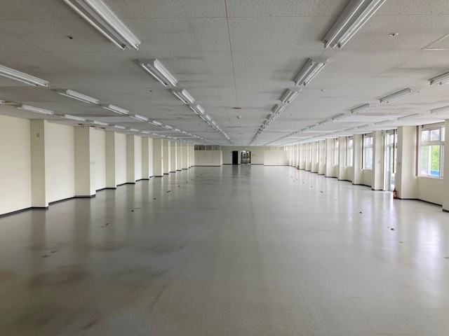（総合食品センター２階事務所）　①

≪参考：各空室のレイアウト・写真≫



空港のロビー

中程度の精度で自動的に生成された説明（中央棟３階北側事務所）　①

（中央棟３階南側事務所）　④　　　　　　　　　　　　　　　　　　⑤

≪参考：各空室のレイアウト・写真≫